LEI Nº 11.626, DE 19 DE MAIO DE 2014.

Denomina Praça Edy de Jesus Rodrigues Corrêa o logradouro público cadastrado conhecido como Praça 4065 − Loteamento Oscar Rubin −, localizado no Bairro Jardim Carvalho.

O PREFEITO MUNICIPAL DE PORTO ALEGRE
Faço saber que a Câmara Municipal aprovou e eu, no uso das atribuições que me confere o inciso II do artigo 94 da Lei Orgânica do Município, sanciono a seguinte Lei:

Art. 1º Fica denominado Praça Edy de Jesus Rodrigues Corrêa o logradouro público cadastrado conhecido como Praça 4065 − Loteamento Oscar Rubin −, localizado no Bairro Jardim Carvalho, nos termos da Lei Complementar nº 320, de 2 de maio de 1994, e alterações posteriores.

Parágrafo único. As placas denominativas conterão, abaixo do nome do logradouro, os seguintes dizeres: Cidadão do bem e da paz.

Art. 2º Esta Lei entra em vigor na data de sua publicação.

PREFEITURA MUNICIPAL DE PORTO ALEGRE, 19 de maio de 2014.

Sebastião Melo,
Prefeito, em exercício.

Cristiano Tatsch,
Secretário Municipal de Urbanismo.
Registre-se e publique-se.

Urbano Schmitt,
Secretário Municipal de Gestão.
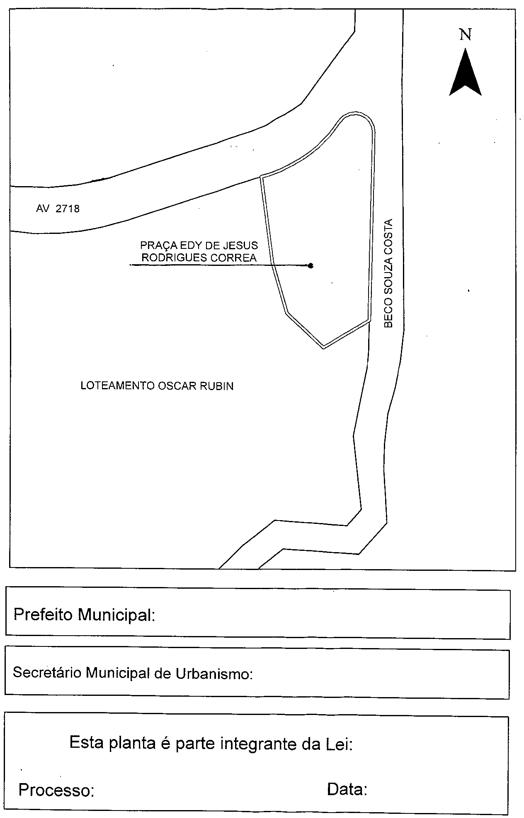
CROQUI
Sebastião Melo, em exercício.
Cristiano Tatsch
001.015916.14.6
19.05.2014
nº 11.626.

